# Bevezetés

Az én vizsgaremekem az Akasztófa nevű játékról szól.

Részletezném a játékot, elmondanám a szabályokat, részleteket és hogy miért mellette döntöttem, meg amit még tudni kell a játékról.

Játék célja, hogy minél több ember megismerje a játékot és kipróbálja.

Nos fiatal koromba mikor még nem volt mindenkinek otthon internet, papíron játszottunk egyszerűbb játékokat készítettünk.

Láttuk az interneten, mi meg papírra vetettük és játszottunk egymással.

Próbáltunk minél több játékot így megcsinálni, ahogy internet közelbe kerültünk mindig valaki megcsinált papíron egy játékot és ahogy a társaság összejött játszani, mindig volt valakinek egy új játéka.

Na és én így az internetről láttam először ezt a játékot, nagyon megtetszett és a mai napig, ha hazamegyek a családomhoz, a két kishúgommal mindig szoktunk ilyen játékot játszani.

De csakis szigorúan papíron játszunk, mint a régi gyerekek.

Meg szerintem sokkal nagyobb élmény, mint számítógépen.

Innen vettem az akasztófa játékot, hogy régi időkre visszavezethető, mai napig sokan játszák mert még mindig népszerű és szeretném számítógépen megírni a játékot és megmutatni a többieknek.

# Akasztófa játék

Világszerte elterjedt játék lett szótanulás segítő játék.

## játékszabályok:

Az egyik játékosnak gondolni kell egy szóra, másik játékosnak meg kell próbálni kitalálni a szót, a szóban szereplő betűk kitalálásával.

A kitalálandó szót a szóban szereplő betűk számával megegyező számú és elrendezésű vízszintes vonal reprezentálja.

A találgató játékos javasol egy betűt, ha szerepel a kitalálandó szóban, a betű helyének megfelelő vonalakra ráírásra kerül.

Amennyiben a betű nem szerepel a kitalálandó szóban úgy egy stilizált akasztófa egy része kerül lerajzolásra.

A játék akkor ér véget, ha az akasztófa (és a benne levő emberalak )teljes egészében megformálásra kerül vagy a kérdező az összes betűt kitalálja mielőtt az akasztófa megformálódna.

A játék végét jelentő stilizált ábra megjelenésében eltérő lehet: egyes esetekben az akasztófa áll 7-10 vagy több vonalból, valamint az emberalak is hasonló mennyiségű vonalból.

Nehezítésnek számít, ha ennél kevesebb elemből állnak a részek, könnyítésnek, ha több elemből.

Az is segítség, ha a feladvány szófaját vagy témáját tekintve a feladó segítséget ad.

Játék megvalósításához szükség van Visual Studió Programra, internetre, némi programozó tudásra, egy jó ötletre, kitartásra, szorgalomra és érdeklődésre.

Feladat első lépése elindítani a Visual Studio nevű programot vagy a játék nevezetű mappát megnyitni és a játék.csprojt elindítani majd megvárni amíg betölt és a start gomb segítségével egy mainwindow ablakoz hoz be nekünk az már maga a játék.

## Játék Menete

én a programomban 3 féle típust írtam.

-élőlény, fogalom, tárgy, körülbelül 30 szót írtam mindegyikhez, ugye minél több a szó annál nehezebb kitalálni meg időközben lehet módosítani is.

Csináltam rádiógombot mindegyikhez, attól függ melyikkel szeretnénk játszani a három közül.

Kiválasszuk, bele kattintunk a rádiógomb és csak azokat a szavakat fogja belevenni a programunka, amelyikre a három kategória közül kattintottunk.

Nekem a könnyebbik verzió van,13 tippünk lehet mielőtt kiírja a játék, hogy vesztettünk.

Ha rákattintunk az új gombra akkor elölről lehet kezdeni a játékot, de játék közbe is ki lehet lépni és újat lehet kezdeni.

Van egy tippjeim szöveg, ahová kiírja a tippjeimet segítségként, hogy milyen betűket használtam fel, ezzel is egy kicsit könnyítve a helyzetemet.

Tippelj nevű szöveg mellett vannak az ABC betűi. Ékezet nincs benne, kettőzött betűk sincsenek.

Ha felhasználtam egy betűt szürkévé vált a betű, és még egyszer nem tudom felhasználni.

Ha kitalálom a szót, kiírja mennyi betűt használtam fel és hogy győztél. Ha nem találom ki akkor vesztettél ezt írja ki.

Nem akarom, hogy időre menjen a játék, bárki elmehessen közbe szünetre.

Játékot lehet nehezíteni, könnyíteni attól függ hány szóból játszunk és melyik témakört lehet könnyebb, nehezebb szavakkal játszani, lehetnek, hosszú illetve rövid szavak.

Cél az, hogy minél előbb kitaláljuk a megfelelőt szót és ne veszítsünk.

# Feladatok Részletezése

Játéknak akkor sikeres a tesztje amikor vagy kitaláljuk, hogy mi a megfelelő szó vagy kiírja, hogy vesztettünk.

## Kategória választása

A második lépés magyar ABC betűt kell beírni a keresett szó hiányzó karaktereibe.

### kategóriák megnyitása

Látjuk ott a Tippjeim után a magyar ABC-t, azokra kell kattintani és a keresett szót eltalálni, amit a vonalon mutat felette.

De előtte kiválaszthatjuk, hogy élőlényt, fogalom vagy tárgyat szeretnénk játszani.

Alatta kiírja, hogy mely betűket használtuk fel a tippjeink során.

Mellette a Grafikus ábra mutatja, hogy mennyi tippelési lehetőségünk van, hogy ne veszítsünk.

# 3.Program megvalósítása

A program elkészítéséhez C# programot választottam .

Programfejlesztői környezetnek a C#-hoz a Visual Stúdió 2019-et használtam, mert a képzés során is ezt a környezetet használtuk.

Olyan gép viszi el amin fut a .NET4.5 vagy újabb változata a Visual Studiot, de persze minél erősebb a gép annál előbb végzi el a szükséges műveleteket.

## Program fontosabb változói

### Mutat

Szükségünk van a változó tippjeinek tárolására erre a feladatra én a mutat változót használtam.Típusa (szöveg)Változó neve Mutat kezdőértéke üres string.A Változó a felhasználó aktuális tippjeit tartalmazza.

Új gomb lenyomásakor a Mutat változó értéke annyi (_) lesz ahány karakterből áll a kitalálandó szó.

Minden betű leütésekor megjelenik a változóban az eltalált betű a megfelelő helyen.

pl. ha a kitalálandó szó : KUTYA, akkor a Mutat változó kezdeti értéke :-----.

Ha leütjük az U betűt, akkor a Mutat változó értéke : „-U---”.

Ha egy E betűt ütünk le, akkor a Mutat változó értéke nem változik.

### Megold:

Változó neve megold, típusa string.

Az „ÚJ” gomb lenyomásakor kap értéket véletlenszerűen. Attól függően mi van kiválasztva a 3 lista közül.

pl. Ha a Radiógombok közül az élőlény van kiválasztva akkor a megold változó élőlények listájából kap értéket véletlenszerűen.

pl. Ha a Radiógombok közül az tárgy van kiválasztva akkor a megold változó tárgy listájából kap értéket véletlenszerűen.

pl. Ha a Radiógombok közül a fogalom van kiválasztva akkor a megold változó fogalom listájából kap értéket véletlenszerűen.

### Tipp:

Változó neve tipp, típusa string

Tipp kezdőértéke az „ÚJ” gomb lenyomásakor üres string lesz.

Minden betű leütésekor a betű hozzáadódik a tipp változóhoz.

pl.ha leütünk egy „A” betűt, akkor a tipp értéke „A” lesz .

Ha ezután leütünk egy „B” betűt akkor a tipp értéke „AB” lesz.

Ha a tipp hossza eléri a tízenegy karaktert, vagyis több mint tízszer tippeltünk akkor a játékot elvesztettük.

### Kategória:

Változó neve kategória, típusa string, értéke a radio gomboktól függ, amikor rákattintunk egy radiogombra akkor kap értéket.

pl. Ha a rádiógomboknál az élőlényre kattintunk, akkor a kategória értéke „Élőlény” lesz

### Lista1

Változó neve lista1 típusa stringeket tartalmazó lista, élőlény kategóriát tartalmaz.

Azok a szavak kerülnek ebbe a listába, amelyek az „Élőlény” kategóriához tartoznak.

A szavakat a program megnyitásakor olvassa be CSV fájlból.

Egy szó akkor kerül ebbe a listába ha a fájlban egy „e” betű van a szó mellett.(LISTA 2 ÉS LISTA 3 ezek alapján átirni)

Változó neve lista2 típusa stringeket tartalmazó lista, tárgy kategóriát tartalmaz.

Program megnyitásakor olvassa be CSV fájlből.

Változó neve lista3 típusa stringeket tartalmazó lista, fogalom kategóriát tartalmaz.

Program megnyitásakor olvassa be CSV fájlból.

Lista:

Változó neve lista, típusa stringeket tartalmazó lista, „ÚJ” gomb lenyomásakor rádiógomboktól függően megkapja az előző 3 lista közül valamelyiket.

pl. ha radiogombokkal kiválasszuk az élőlényt akkor a llista változó értéke a lista1, amely az élőlényeket tartalmazza.

Hiba:

Változó neve hiba, típusa int szám, kezdőértéke nulla, hibás tippek számát tartalmazza.

pl.ha a megoldás a „KUTYA” előszőr leütjük az „E” betűt akkor a hiba értéke egy lesz, majd ha leütjük az „A” betűt akkor a hiba értéke nem változik marad egy. Majd ha leütjük a „É” betűt ami nincs benne akkor a hiba értéke kettő lesz. Ha az értéke eléri a tizenegyet akkor elvesztette a játékot.

Program fontosabb metódusai(függvényei)

Button click metódus,

„ÚJ” gombhoz tartozik

Az „ÚJ” gomb lenyomása után beállítja az üres képet, amelyen még az akasztófának egyetlenegy része se látszik.

Előállít egy véletlen számot az aktuális lista hosszának megfelelően.

Ezzel kiválaszt egy szót véletlenszerűen a listából.

A Mutat változót feltölti a megfelelő számú „-” jellel.

A hiba változó értékét 0-ra állítja.

Megjeleníti a képernyőn a mutat és a kategória változó értékeit.

Az összes betűt engedélyezi.

Button click metódus fontosabb változói

kepuri:

Változó neve kepuri, típusa URI, képek címét adja meg.

Kezdetben tartalma a kep0.jpg, később változik akasztófa állásától függően. (kep1.jpg, kep2.jpg stb..)

vsz-(véletlenszám)

változó neve vsz, típusa Random, előállít egy véletlenszámot a megfelelő lista méretének megfelelően. vsz segítségével választunk egy szót a listából.

rnd(random)

változó neve rnd típusa int, ez kapja meg a véletlenszámot a vsz-től.

kapcsol void függvény

paramétere egy logikai érték, a betűket tartalmazó nyomógombokat engedélyezi vagy tiltja.

Nyomógombok elnevezése: A betűs nyomógomb bA,

Á betűs nyomógomb bÁ,

B betűs nyomógomb bB,

C betűs nyomógomb bC,

D betűs nyomógomb bD,

E betűs nyomógomb bE,

É betűs nyomógomb bÉ,

F betűs nyomógomb bF,

G betűs nyomógomb bG,

H betűs nyomógomb bH,

I betűs nyomógomb bI,

Í betűs nyomógomb bÍ,

J betűs nyomógomb bJ,

K betűs nyomógomb bK,

L betűs nyomógomb bL,

M betűs nyomógomb bM,

N betűs nyomógomb bN,

O betűs nyomógomb bO,

Ó betűs nyomógomb bÓ,

Ö betűs nyomógomb bÖ,

Ő betűs nyomógomb bŐ,

P betűs nyomógomb bP,

Q betűs nyomógomb bQ,

R betűs nyomógomb bR,

S betűs nyomógomb bS,

T betűs nyomógomb bT,

U betűs nyomógomb bU,

Ú betűs nyomógomb bÚ,

Ü betűs nyomógomb bÜ,

Ű betűs nyomógomb bŰ,

V betűs nyomógomb bV,

W betűs nyomógomb bW,

X betűs nyomógomb bX,

Y betűs nyomógomb bY,

Z betűs nyomógomb bZ,

Button click_1

ABC betűihez tartozó metódus.

Minden betű megnyomása ezt a metódust hívja meg .

Letiltja a lenyomott betűt.

Ezt a betűt már nem használthatjuk az adott szó kitalálásakor.

A tippünk értéke a nyomógombon található betű lesz.

Megvizsgálja a megoldás tartalmazza e ezt a betűt.

Ha igen akkor bekerül mutat változóba a megfelelő helyre , hanem akkor egyel nő a hiba értéke és megjelenik az akasztófa következő állapotához tartozó kép.

Megvizsgálja hogy kitaláltunk e már minden betűt, ha igen akkor győztünk.

Azt is megnézi, hogy a hibák száma túllépte e a tizet, ebben az esetben vesztettünk.

Window loaded

Megnyitja a szavak.csv fájlt, és beolvassa a szavakat kategóriától függően a lista1, lista2 lista 3 változokba.

pl. a”KUTYA” szót a Lista1-be olvassa be mert a kategóriája élőlény. Ezt úgy oldottam meg ,hogy a CSV fájl második oszlopába egy betűvel jelöltem a kategóriát:

e: élőlény

t: tárgy

f: fogalom

Fájl bezárása után a kapcsol függvény segítségével letiltja a betűket tartalmazó nyomógombokat.

Radio1 checked

Élőlény feliratú radiogombhoz tartozik.

Akkor írja meg a program ha rákattintunk erre a Radiogombra. Kategória értéke élőlény lesz, a lista változó felveszi a lista1 változó értékét, amely az élőlény kategóriájú szavakat tartalmaz

Fontosabb Vizuális komponensek a Formon.

Button1:

Felirata:”ÚJ” rákattintva meghívja a Button_Click metódust.

l1(label1)

Megjeleníti a mutat változó értékét.

l2(label2)

Megjeleníti a kiválasztott kategóriát.

l3(label3)

Megjelenití a felhasználó tippjeit.

kep1:

Ezen jelennek meg az akasztófa részletét tartalmazó képek.

Radio1:

Az élőlény kategóriába tartozó radiogomb.

Radio2:

Targy kategóriába tartozó radiogomb.

Radio3:

Fogalom kategóriába tartozó radiogomb.

Betűket tartalmazó nyomogombok:

Elnevezésük bA,bB…..

rájuk kattintva meghívják a Button_Click1 metódust, függvényt.

Bemeneti adatnak betűket vár a program, számokat nem tudunk beírni mert nincs az ABC-ben, csak azokat tudjuk beírni amik a programunkban szerepelnek.

Ezért a cs, gy, ny, sz, ty, zs betűket se tudjuk beírni mert azok se szerepelnek a programunka.

utólag átt lehet őket írni, bármit beleírhatunk pl. kisbetűt, nagybetűt, számokat, ékezeteket, Külföldi betűket, ha támogatja a billentyűzetünk.

Tudjuk módosítani a CSV. fájlunkat is.

Lehet ékezetes, ékezet nélküli, kisbetű, nagy betű, más nyelven íródott, más szavakra is kicserélhetjük, amit a CSV fájlba írtunk bármikor és akkor úgy fog változni a programban is a ----- hosszúsága mind a három fajtánál.

Gondolok itt az élőlényre, tárgy, fogalom esetében.

Ha nem írunk be semmit akkor nem fog változni és nem is fog történni semmi.

Ha elkezdem az egyik témakört játszani ás meggondolom magamat, nem tudok átt lépni egyből a másikra először az Új nevezetű Rádió gombra kell kattintanunk csak utána tudunk másik témakört változtatni.

Bemeneti adatok a magyar ABC betűi, elkezdem beírni és tippjeim közé rakja, ha jó a tipp akkor a tippelj fölé elkezdni beírni a megfelelő betűt és közelebb leszünk a megoldáshoz, ha nem jó a tippünk akkor is odaviszi a tippjeink közé csak akkor nem leszünk közelebb a tippjeinkhez és az akasztófa grafikai ábra elkezd közelebb kerülni a vesztettél felirathoz.

Hatékonysági teszteset alatt azt értem mennyire hatékony a program, szerintem hatékony lett, ha hibás lenne akkor lenne benne olyan funkció,, ami nem működne, de úgy lehet növelni a hatékonyságot ha az ember többször megcsinálja, többször megírja a programot, viszont ha az alatt értjük ha már gyorsan kitaláljuk a szavakat, akkor bármikor kicserélhetjük a szavakat és annyit írunk hozzá amennyit csak akarunk a CSV-be.

Játékot biztos tovább lehet fejleszteni, javítani lehet belőle biztos szebb, jobb programot is csinálni nekem ennyi jutott nagyjából az eszembe a programhoz.

Előkészületek:

A megrendelő szeretett volna egy gyerekkori játékával játszani, de a mai felgyorsult világba nem akarta papírra írni folyamatosan mert lassabban megy új papír kell minden egyes játéknál, újat kell írni, csinálni és akart valami gyorsabb fajta megoldást, hogy csak pár kattintás legyen az egész és ne kelljen sok időt belevinni az újra készítésbe ezért javasolt, hogy előtudnék e állni egy ilyen projekttel, meg tudom e valósítani, hogy sokkal gyorsabb legyen a játék és ne vigyen el sok időt a két játék közti különbség.

Szavakat rám bízta találjak ki szavakat, amiket bele szeretnék rakni és ne lehessen újra felhasználni azokat a betűket, amit már felhasználtam egyszer (ez egy kicsit nehezíti a játékot)

és ne legyen benne dupla mássalhangzó, azon kívül legyen benne minden, ami a Magyar ABC-be van.

Az volt számára még egyértelmű, hogy egyszerű legyen a játék kezelése mindenkinek és egyértelműen látszódjon minden, ne legyen túl kicsi se túl nagy, se túl sok se túl kevés.

Kicsit megijedtem itt mert nem akartam valami béna programmal előállni, ami vagy nem fog lefutni vagy nem lesz jó, vagy ha túl sok lesz neki, nagyra akasztott a szöget, ezért próbáltam kis videót nézni, képeket erről a játékról és próbáltam az arany középutat megtalálni olyan programot létrehozni, amiben benne van minden, de mégse túl bonyolult vagy túl sok.

Programspecifikáció:

Bemenő adatokat CSV fájlból olvasom be ami azt jelenti, hogy vagy egy excel fájlom amibe beírtam a három témakört és a témakörök alá a szavakat elmentem és innen olvassa be a programba a szavakat.

Színekre és betűméretekre nem volt különösebb magyarázat elvárás, én feketére hagytam mindent, kivétel a grafikus rajz a játékban arra piros színt állítottam be.

Betűméretre meg arra figyeltem, hogy ne legyen túl kicsi se túl nagy.

Program használati módja nagyon egyszerű, először kiválasztjuk melyik témakört szeretnénk játszani és belekattintunk a kis üres körbe és ha megtörtént akkor az üres körbe lesz egy fekete teli kör, utána a tippelj nevű szöveg mellett kell felhasználni a betűket majd, ha győztünk vagy vesztettünk akkor az új gombra kell kattintani, ha újat akarunk.

Ha nem akarunk vele játszani akkor a kis X-el a jobb felső sarokba bezárjuk.

Én ezt egy régi i3 laptoppal csinálom, amibe nincs videókártya se, és 4gb ram van benne ezen is gyorsan viszi, de kipróbáltam egy i7 proci, nvidia 1050ti videókártyás és 16gb rammal rendelkező számítógépen és nem vettem különbséget észre a gyorsaságban.

Szerintem ehhez nem kell olyan erősségű gép se, mint a laptopom, 5-10 éves gép is viszi ezt a programot.

Annyi, hogy a visual Studiót 2019-et le kell tölteni az internetről és felrakni és hozzá még a WPF-el csináltam a HTML-es részt ami felel a grafikai látványért.

Ingyenes program, ingyenes dolgok ezek nem kell semmit se fizetni értük.

Microsoft Office programot is le lehet tölteni, ingyenes az is és ebbe benne van az excel amibe a CSV fájlt írtam és a Word is amibe ezt a vizsgaremeket.

Excel a legegyszerűbb adatbáziskezelő itt még programozói tudás se kell egyszerűen mintha egy jegyzettömbe írom a szavakat egymás alá vagy mellé csak itt van egy téglalap amibe beleírom és ha hosszú szó lenne bármikor szélesíthetem amennyire csak akarom.

Lehetne még SQL-be is írni hirdetést, ott azért nehezebb mint az excelben,kell némi tudás hozzá,

Visual Studioban a C# választottam, talán ebben van a legtöbb gyakorlatom azért választottam ezt, Javaban is meg lehetne csinálni, viszont javaban a Netbeanst választottam volna vagy InteliJJ, c#-ot nem tudom melyik programban lehet még irní.

Játék terv kényelmi funkciók:

-Nem össze vissza vannak a betűk hanem ABC szerint sorba

-Nem kell egyesével beírni a betűt hanem csak kattintani kell

- Ha meg akarok állni közbe nem kell kilépnem a játékból, megállítani.

-Ha végeztem a játékkal akkor elég csak 1 gombot megnyomni is kilép

Tesztelés:

Leteszteltem minden egyes paraméterét a játéknak, hibát nem találtam így tovább adtam másnak is tesztelni.

Két játékosnak adtam aki szereti ezt a játékot és játszott is már ilyennel.

Hiányzott egyiknek hogy nincsenek a játékban színek.

Ezért beleraktam ,hogy az akasztófa grafika piros színű legyen ha vesztettünk.

Hiányzott még neki az ,hogy kevés szó volt belerakva könnyen meg lehet jegyezni.

Ezért teleraktam szavakkal így már nem olyan egyszerű a játék mint volt.

Másik hiányolta, hogy össze vissza vannak a szavak, legyen benne kis rend aztmondta , így három témakört raktam bele és minden témakörbe raktam szavakat.

Bele vittem nekik azt is ,hogy csak egyszer lehessen felhasználni a szavakat, és egymás mellett ABC sorrendbe legyenek a betűk így nem kell őket keresgélni.

Eddig nem volt benne a a tippjeim mező, mert hiányzott nekik az ,hogy lássák, hogy milyen betúket tippeltek eddig meg.

4.felhasználói dokumentáció:

4.1

Telepítés rendszerkövetelmény.

-Visual Studio 2019 letöltése és feltelepítése.(beírtam google keresőbe és onnan töltöttem le, szabad helynek kell lennie, mert kéri hogy hova telepítsük fel. Először letöltjük majd megnyitjuk és telepítjük amikor feltepítettük lehet indítani.)

Microsoft Office 365 programcsomag letöltése és telepítése(Excelhez kellett nekem mert a CSV. fájlt excelbe írtam, ezt is először letöltöm utána telepítem kér egy helyet,hogy hova rakja feltelepítettem és utána lehet indítani.)

4.2 Használat indítás

Megnyitjuk a D meghajtót azon belül játék mappa és játék.sln-t indítjuk el majd start gomb.

5.Összegzés.Elérted a célod?

Köszönöm szépen, hogy a nevemet adhattam ehhez a játékhoz és megírhattam.

Élveztem minden egyes percét, hogy kipróbálhattam magam egy ilyen játék megírásban.

Célom elértem mert sikerült egy ilyen játékot leprogramoznom és több emberrel megismerni ezt a játékot és talán megszeretni is.

Ha valakinek kedve támadt programozni az meg csak bónusz.

6.

## **Források**

* [Akasztófajáték - Módszertani ötletgyűjtemény](https://web.archive.org/web/20140811162034/http:/www.tpf.hu/pages/idea/index.php?page_id=375&id=37)
* [Játékok - Faludi Ferenc Könyvtár](https://web.archive.org/web/20130506115931/http:/www.konyvtar.kormend.hu/jatekok)

7.Ábrajegyzék

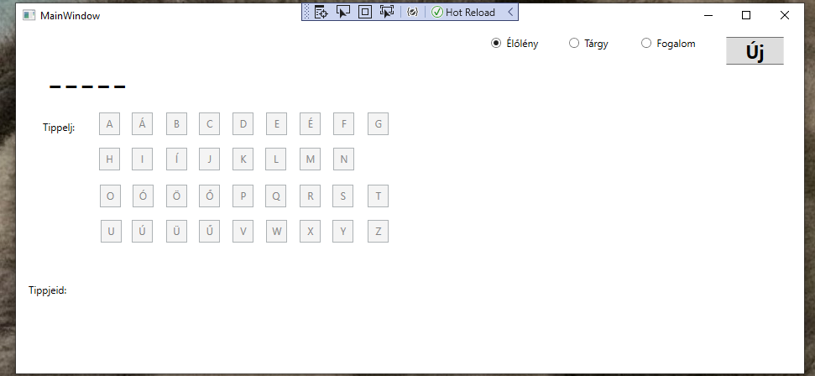

Ez a kép fogad minket ha megnyitjuk a játék mappánkat és elinditjuk a start gombbal a programot.

Ilyenkor még nem tudunk kattintani a betűkre nem tudjuk elkezdeni a játékot.

Bal felső sarokba lesz a keresett szó amit keresünk, alatta az ABC betűi amikből majd választani fogunk ,alatta fogja kijelezni melyik betűket használtuk idáig fel.

Másik oldalt jobb fenn az új nevű gomb aminek segítségével bármikor űj játékot kezdhetünk.

Mellette a három témakör amik közül tudunk választani, hogy melyiket szeretnénk játszani.

Jobb oldalon fog még megjelenni az akasztófa grafika.

Ezután az Újgombra kell kattintani és akkor tudjuk elkezdeni a játékot és akkor lesz aktív az ABC betűi.

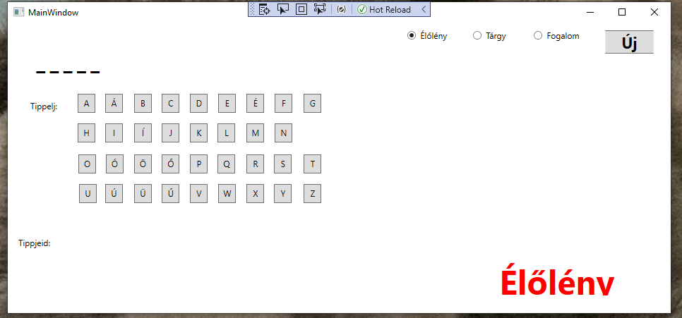

Annyiban változott az előzöhöz képest, hogy már nem inaktív az ABC betűi és kiírta nekünk, hogy melyik kategóriát választottuk és kezdődhet a játék.

Tippelünk egy betűt.

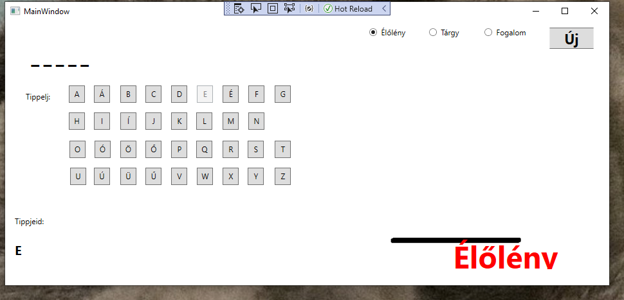

Itt megvolt az első tippünk, látjuk hogy „E ” betű volt az első tipp a tippelj nevű szöveg mellett az ABC-ben az „E” betű szürke lett felhasználtuk és mégegyszer nem tudjuk felhasználni.

Alatta a tippjeid amit elsőnek felhasználtunk az E betű.

Mellette elindult az akasztófa grafika első része.

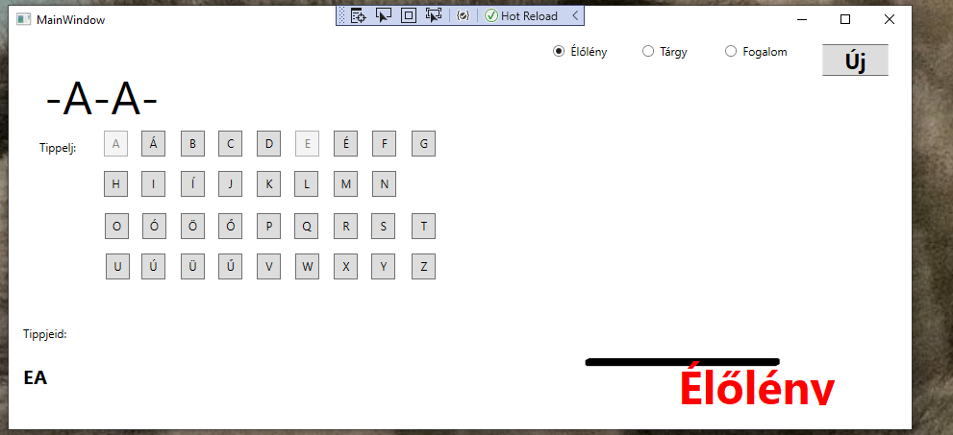

Következő tippre az „A” betűt tippeltem, és máris két betűt eltaláltam a keresett szóból.

Látszik is , hogy öt betűt szót keresünk masádik és negyedik betűjét tudjuk , hogy „A” betű.

Egy tippelésre kettő betüt hozott elő.

A felhasznált betű ismét inaktív lett , így mégegyszer nem tudjuk már felhasználni.

Alatta a tippjeink kiegészült a második betű tippünkkel.

Elsőrészben azt mutatom meg milyen az ha kitaláljuk a szót, megpróbálom kitalálni.

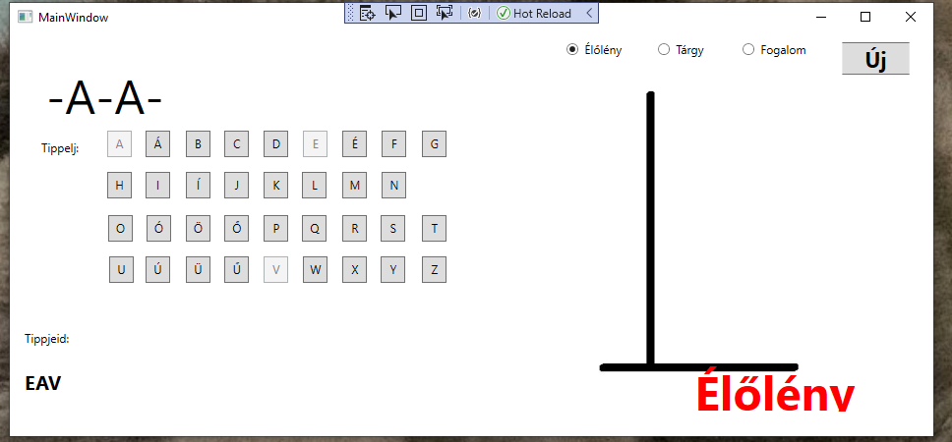

Következő tippem a „V” betű volt sajnos nem lettem közelebb a megoldáshoz látom is a tippjeimnél a következő felhasznált betűt és közelít az akasztófa játék eggyel közelebb a vesztettél grafikához.

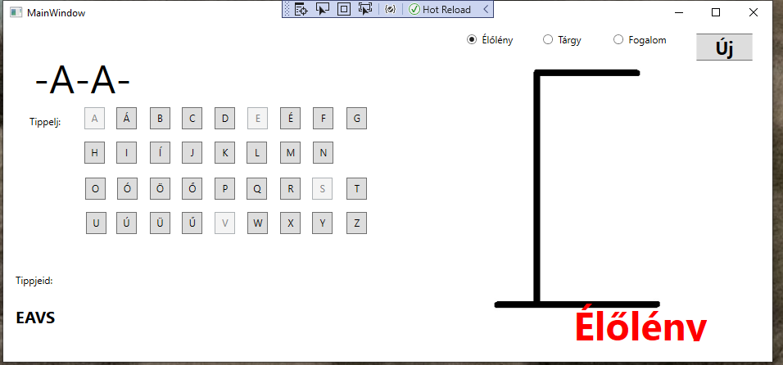

Következő tippünk, ahogy látni lehet az S betű amit a tippjeink között látunk és az akasztófa játék vége egyre közelebb van ahogy látjuk a grafikonon.

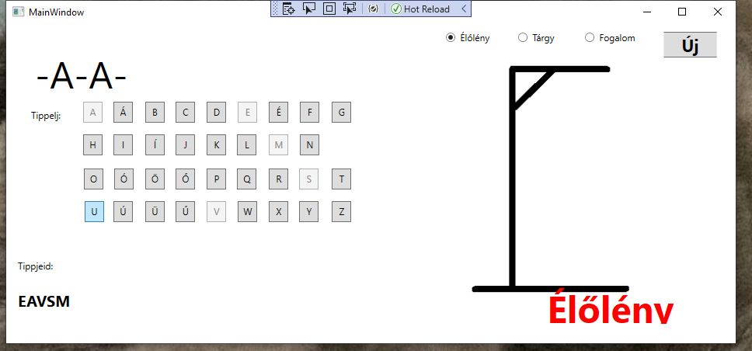

„M” betű volt a következő tippünk ami nem volt sikeres eddig öt betűt tippeltünk és a grafikon is eggyel továbbment.

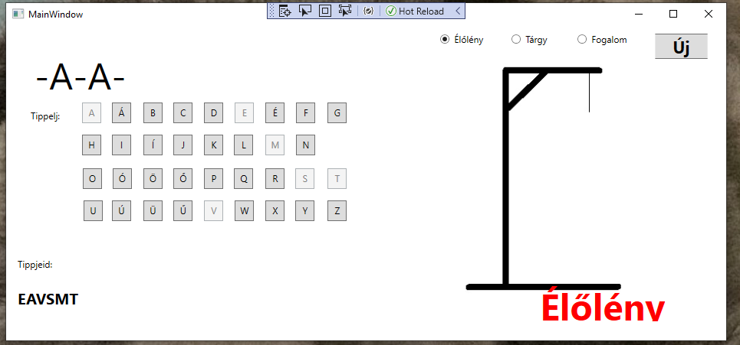

hatodik tippünknél járunk a „T” betűt használtuk fel a grafikon már lefele jön lassan jön az akasztófa.

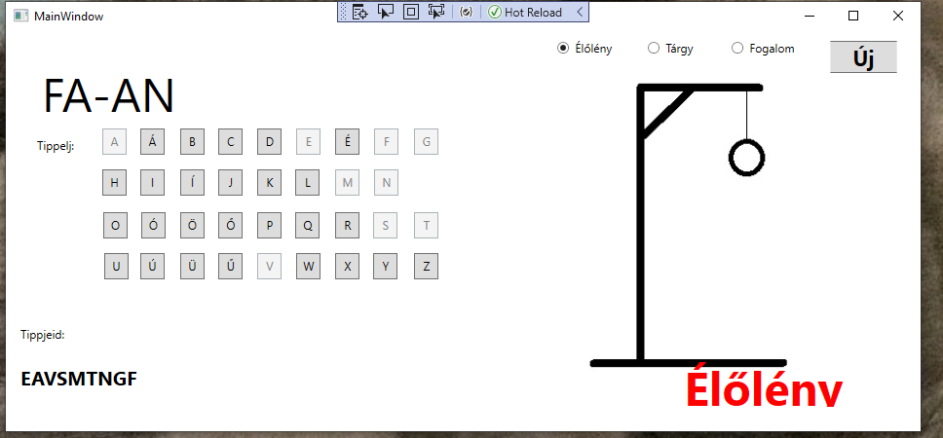

Ez már a kilencedik tippünk, látjuk hogy tippjeid alatt kilenc betű van és az akasztófa grafikon tovább haladt.

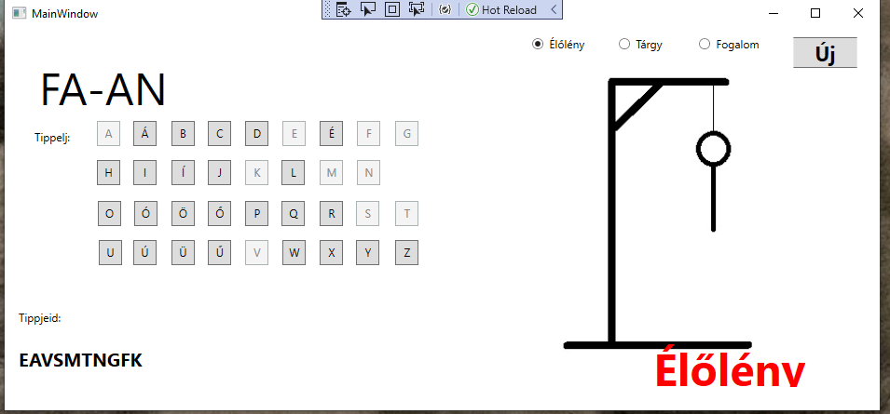

Ez már a tizedik tipp egyre közelebb vagyunk a játék végéhez.

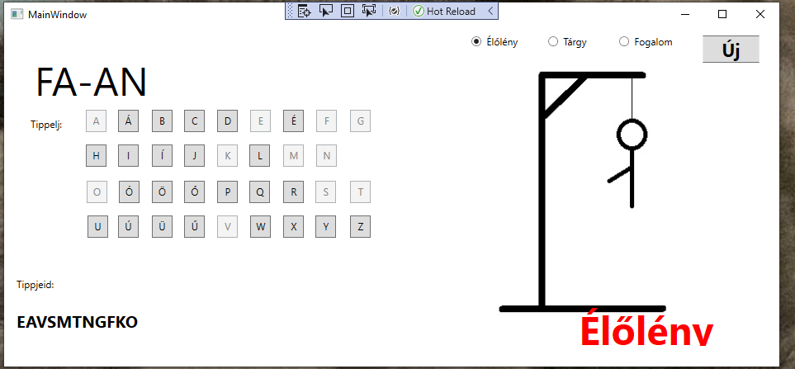

tizenegyedik tipp már az akasztott emberünknek megvan a feje és az egyik keze.

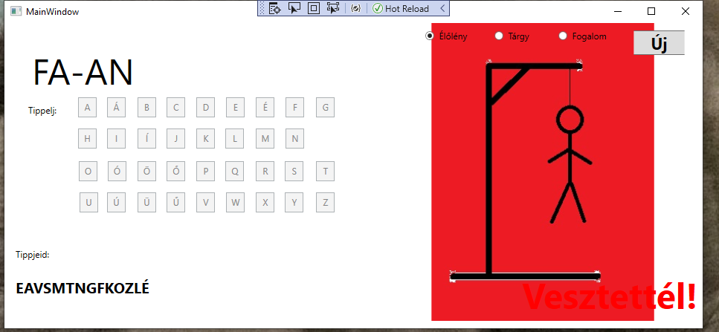

tizennegyedik tippünknél amit nem jól tippeltünk kialakult mindkét keze és a lába és piros színre váltott a grafikon és kiírta nekünk ,hogy vesztettünk nincs tovább nem lehet már tippelni.

Ezek után vagy bezárjuk a játékot vagy újat kezdünk az „ÚJ” gomb segítségével.

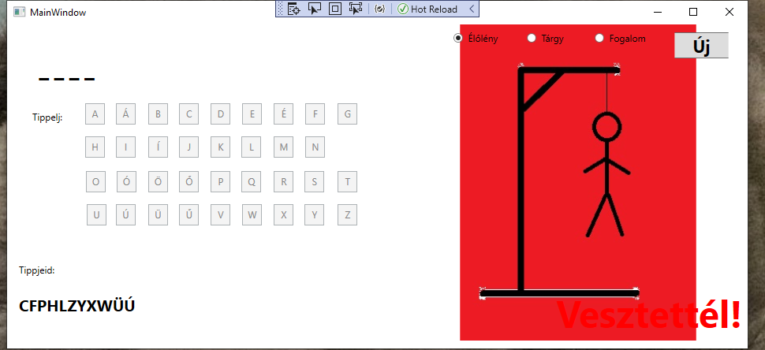

Elég tizenegy rossz tippnek lenni és vesztettünk.

Leggyorsabban attól függ milyen hosszú a szavunk 4 tippből ha jól tippelünk ki lehet találni.

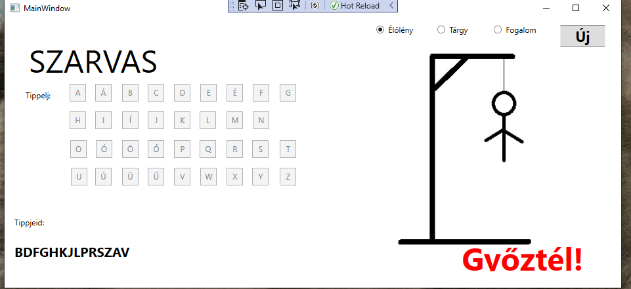

Ha győztünk akkor látjuk, hogy a tippelj felett a teljes szó ki van írva, és az akasztófa grafikon kiírta nekünk hogy győztél.